La Voz de Galicia. OPINIÓN

Tanxugueiras, mirarnos no espello
Llerena Perozo Porteiro ESCRITORA
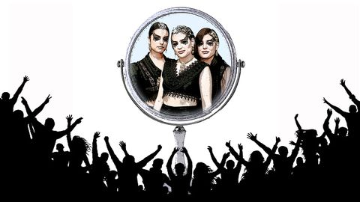
María Pedreda - 02 feb 2022. Actualizado a las 05:00 h.
Nestes días é difícil non pensar en Tanxugueiras, RTVE e Benidorm. As redes vociferan, indignadas. Tongo. Disque Chanel non representa a imaxe que temos de España, ou a que queremos dar. A cantante cubana?española resulta non ser abondo española, abondo catalá, abondo feminista, abondo popular, abondo votada polo público. Recoñézoo, a min non me gustan nada nin o tema gañador nin o discurso que traslada. As favoritas, as nosas Tanxugueiras, si me gustan. Representan a unha potente xeración de artistas galegas que xa tardan en recibir o recoñecemento do público que merecen. Con Sés, Guadi Galego, Uxía Senlle ou Ugía Pedreira, entre outras, forman parte da miña discografía sentimental e política. Son cultura galega internacionalizable, son raíz e póla, talento e forza. Tamén empoderamento feminino, tradición e modernidade. Cultura galega de hoxe, nova e sofisticada. Claro que me gustan. E alédame o acontecido. Esta oportunidade puxo no mapa musical internacional esa forza creadora da que aquí levamos tempo a gozar en privado. Mais acho que estas tres estupendas artistas non representan á España actual. Chanel, si. Hai moitas Chanel soando nas radios dos coches, nos pubs, nos teléfonos da xente nova. Tamén da galega. Se cadra, o que cabe preguntarse é se Chanel non nos representa ou se, máis ben, é a imaxe que nos devolve o espello e que non nos gusta. Se non será que ese sistema antidemocrático de selección escolleu un referente do que somos en realidade, no canto do que queriamos aparentar. Se o que acontece non será que se nos enche a boca e nos invade a indignación falando de empoderamento e dereitos cidadáns cando non gañan (inxustamente, reitero) as Tanxugueiras, mais normalizamos cada vez que unha muller máis, 43 en 2021, é asasinada por violencia machista. Se cadra, Chanel, coa súa visión dun falso empoderamento nacido da ollada masculina, o seu spanglish e a súa frivolidade, si nos representa. Malia que non nos guste que se saiba.

Archivado en: Tanxugueiras Eurovisión Benidorm Fest
https://www.lavozdegalicia.es/noticia/opinion/2022/02/01/span-langgltanxugueiras-mirarnos-espellospan/00031643729022468468838.htm

